POUK NA DALJAVO – ČETRTEK, 2. 4. 2020

- Poslušaj in se spomni novih besed: Where is it? In, on, Under

- Odpri UČB na strani 45 in si oglej 1. nalogo.
Poskusi ustno odgovoriti na ta vprašanja:
Who can you see in the pictures?
Where's Lucy?
- Nato poslušaj posnetek 2.09 in sledi besedilu v oblačkih. Ponovno poslušaj in glasno ponovi.

- Odpri DZ na strani 37 in si oglej 1. nalogo.
Poslušaj posnetek 2.10 in označi s kljukico, če trditev drži, oziroma s križcem, če trditev ne drži.

- Nato si oglej še sliko v 2. nalogi. Glasno poimenuj vse, kar znaš in vidiš na sliki.
Na levi strani imaš 5 okvirčkov, v katerem so pomešane besede. Preberi prvo poved:
It's under the picture.

Kako si sledijo besede po vrsti?
It's under the picture.

Sedaj postavi še besede v vsakem okvirčku v pravilen vrstni red in zapiši povedi.
Ko končaš, poglej sliko in ugotovi, kateri predmet opisuje posamezna poved. Poveži poved z ustrezno besedo za predmet.

- Če si za te naloge porabil več kot pol ure, lahko tu zaključiš.

- Če si za naloge porabil manj kot pol ure, reši še učni list.

ZMOREŠ ŠE VEČ?
- Klikni na kocko, da se pomakneš po poljih naprej. Preberi vprašanje in nanj odgovori. Furniture board game
- Kje se skriva Sam? Find Sam! https://www.youtube.com/watch?v=BjFZbns1ZR0

UČNI LIST

Poglej, kje leži predmet na sliki. Preberi vprašanje in obkroži ustrezno besedo. Preberi še odgovor in obkroži ustrezno besedo.
Nato še sam napiši dve vprašanji in dva odgovora.

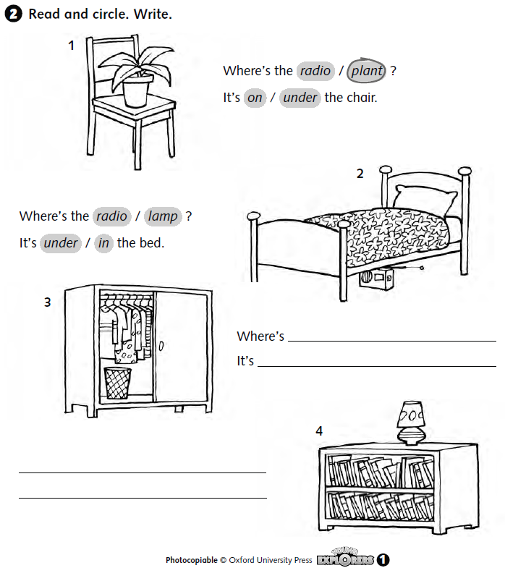

Rešitve nalog:

